Rúbricas y herramientas digitales para evaluar.

He aquí dos vídeos muy interesantes:
La farsa de la evaluación:
https://www.youtube.com/watch?v=4tcZV07ZVz8&t=442s

La mariposa de Austin:
https://www.youtube.com/watch?v=hqh1MRWZjms

Y aquí tenéis varias websites con herramientas para trabajar con rúbricas:

http://eduteka.icesi.edu.co/articulos/MatrizValoracion

http://blog.princippia.com/2014/09/crear-interpretar-rubricas-googleapps.html

http://rubistar.4teachers.org/index.php?skin=es&lang=es

http://evaluaccion.es/2016/03/30/coevaluacion-con-rubricas-y-corubrics/

http://www.enlanubetic.com.es/2013/10/trabajo-colaborativo-y-evaluacion.html#.WQByMUXyjIV

Para facilitarnos la labor a la hora de elegir la terminología para redactar una rúbrica, aquí tenéis la taxonomía de Bloom:
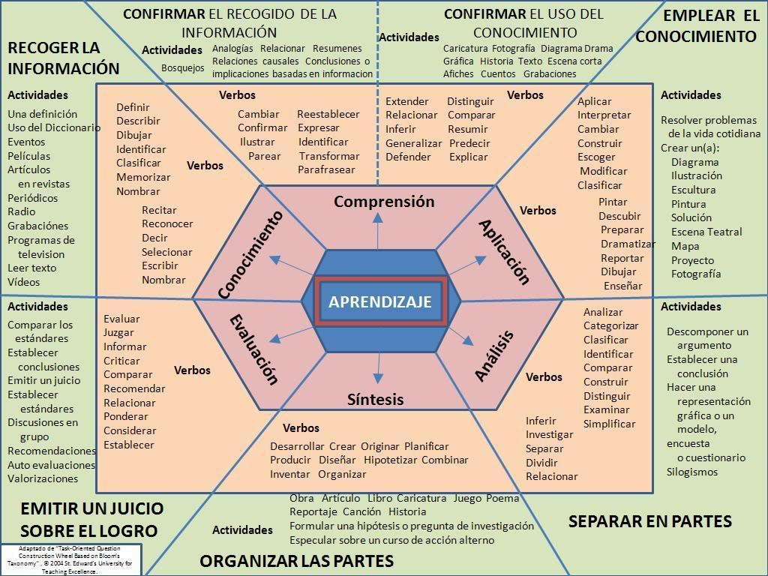

Esta es una rúbrica básica con dibujos para que los propios alumnos visualicen cómo tienen que trabajar para obtener un buen resultado. Se podría, pues, utilizar desde infantil.

categorías/ indicadores | Mejorable... | OK | ¡Perfecto!
Utliliza lo necesario | 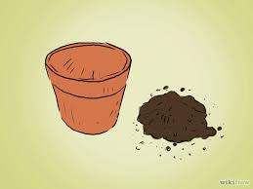 |  | 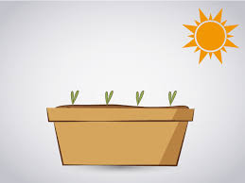
Siembra | 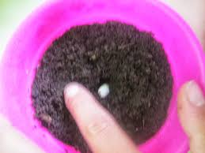 | 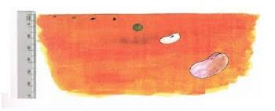 | 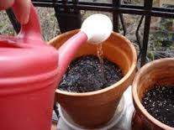
Orden y limpieza | 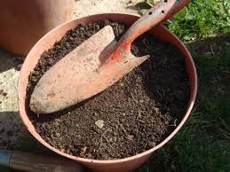 | 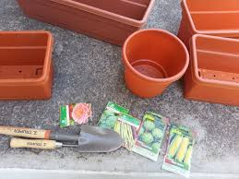 | 